№ 8 от 22.06.2021г. Газета администрации муниципального образования Ольгинского сельсовета
основана решением седьмой сессии Совета депутатов Ольгинского сельсовета
Чистоозерного района Новосибирской области от 10.04.2006г.

«ОЛЬГИНСКИЙ ВЕСТНИК»
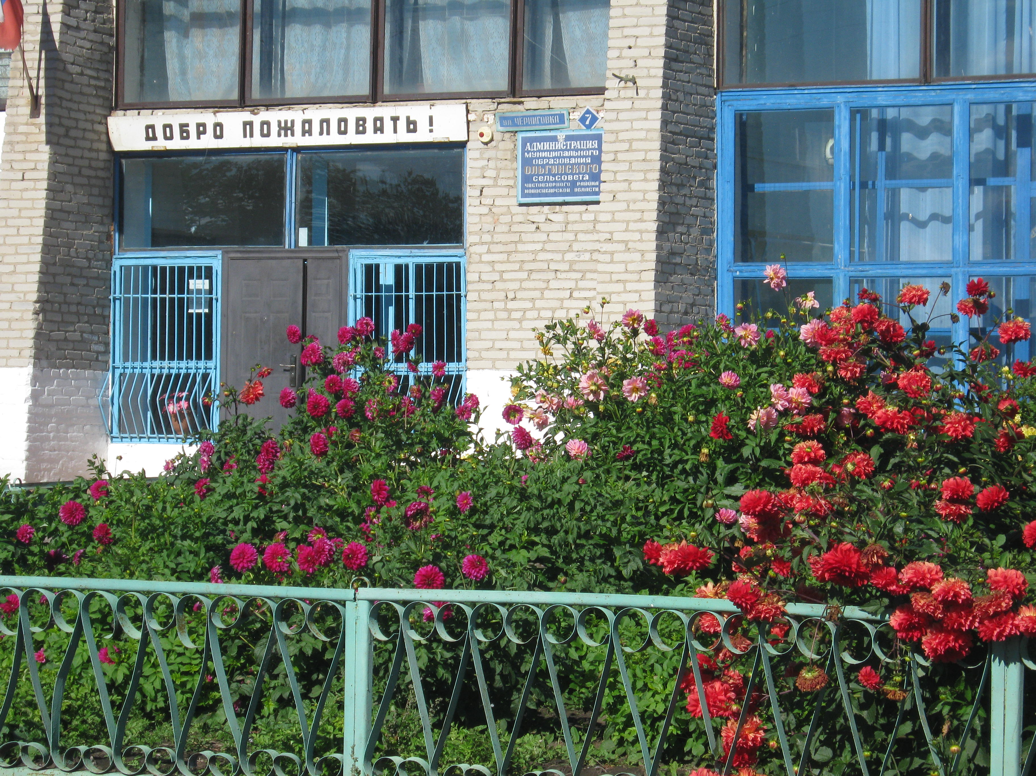
Учредитель: Наш адрес: 632710 Новосибирская область
Администрация МО Чистоозерный район с.Ольгино ул.Черниговка 7
Ольгинского сельсовета телефон 8(38368) 92-816
Чистоозерного района Редактор: Васильева И.Е.
Новосибирской области Ответственный секретарь Бессмертная Л.Н.
Прокуратура Чистоозерного района Новосибирской области утвердила обвинительное заключение по уголовному делу в отношении генерального директора акционерного общества «Мясокомбинат Чистоозерный».
Она обвиняется в совершении преступления, предусмотренного ч. 2 ст. 145.1 УК РФ (невыплата заработной платы).
Уголовное дело возбуждено по результатам прокурорской проверки исполнения трудового законодательства.
По версии следствия, руководитель перерабатывающего предприятия в 2019 – 2020 гг. при наличии реальной финансовой возможности не выплатила работникам общества заработную плату (денежные средства направлялись на оплату выполненных работ, оказанных услуг, а также на зарплату обвиняемой). В результате перед 7 сотрудниками организации образовалась задолженность в размере почти 600 тыс. рублей.
С целью удовлетворения заявленных потерпевшими исковых требований на имущество обвиняемой наложен арест.
Уголовное дело направлено мировому судье 3 судебного участка Купинского судебного района для рассмотрения по существу.

Прокуратура Чистоозерного района

Надзор за исполнением законодательства о физической культуре и спорте

Прокуратура Чистоозерного района провела проверку исполнения законодательства о физической культуре и спорте в органах местного самоуправления Чистоозерного района.
Оказалось, что 16 сельсоветов не приняли календарные планы физкультурных и спортивных мероприятий на 2021 год. Не было у муниципалов и программного правового акта, определяющего основные задачи (направления) развития физической культуры и спорта на территории соответствующего муниципального образования
По результатам проверки главам муниципальных образований внесены представления об устранении нарушений закона.
По результатам рассмотрения представлений нарушения устранены, 13 виновных привлечены к дисциплинарной ответственности.

Прокуратура Чистоозерного района

Определены критерии населенных пунктов, поверженных угрозе ландшафтных пожаров
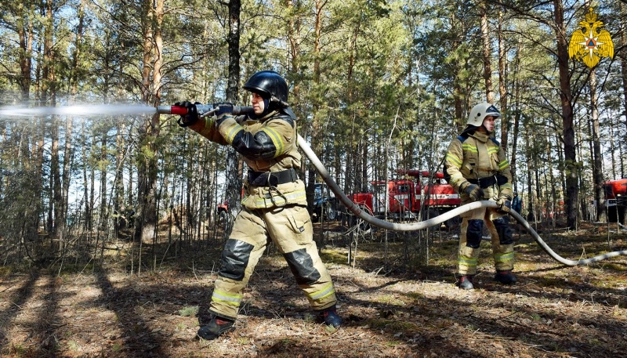
Скачать оригинал
Соответствующее постановление Правительства РФ, вносящее изменения в Правила противопожарного режима, подписано 21 мая.
Документ устанавливает критерии определения населенных пунктов, подверженных угрозе лесных пожаров и других ландшафтных (природных) пожаров. Так, опасным для населенного пункта считается расстояние менее 50 метров до леса или зарослей камыша, тростника. При этом исключение составляет непосредственная близость к поле- и лесозащитным насаждениям, мелиоративным защитным лесным насаждениям, а также плодово-ягодным деревьям и кустарникам.
Такие населенные пункты будут особо учтены при ежегодной разработке к началу пожароопасного сезона паспортов территорий. Для их безопасности местные власти заблаговременно обязаны проводить специальные мероприятиями и реализовывать первичные меры пожарной безопасности, направленные на снижение рисков перехода огня с леса или другого ландшафта.
Постановление РФ от 21 мая 2021 года № 766 «О внесении изменений в Правила противопожарного режима в РФ» вступит в силу с 1 сентября текущего года.

